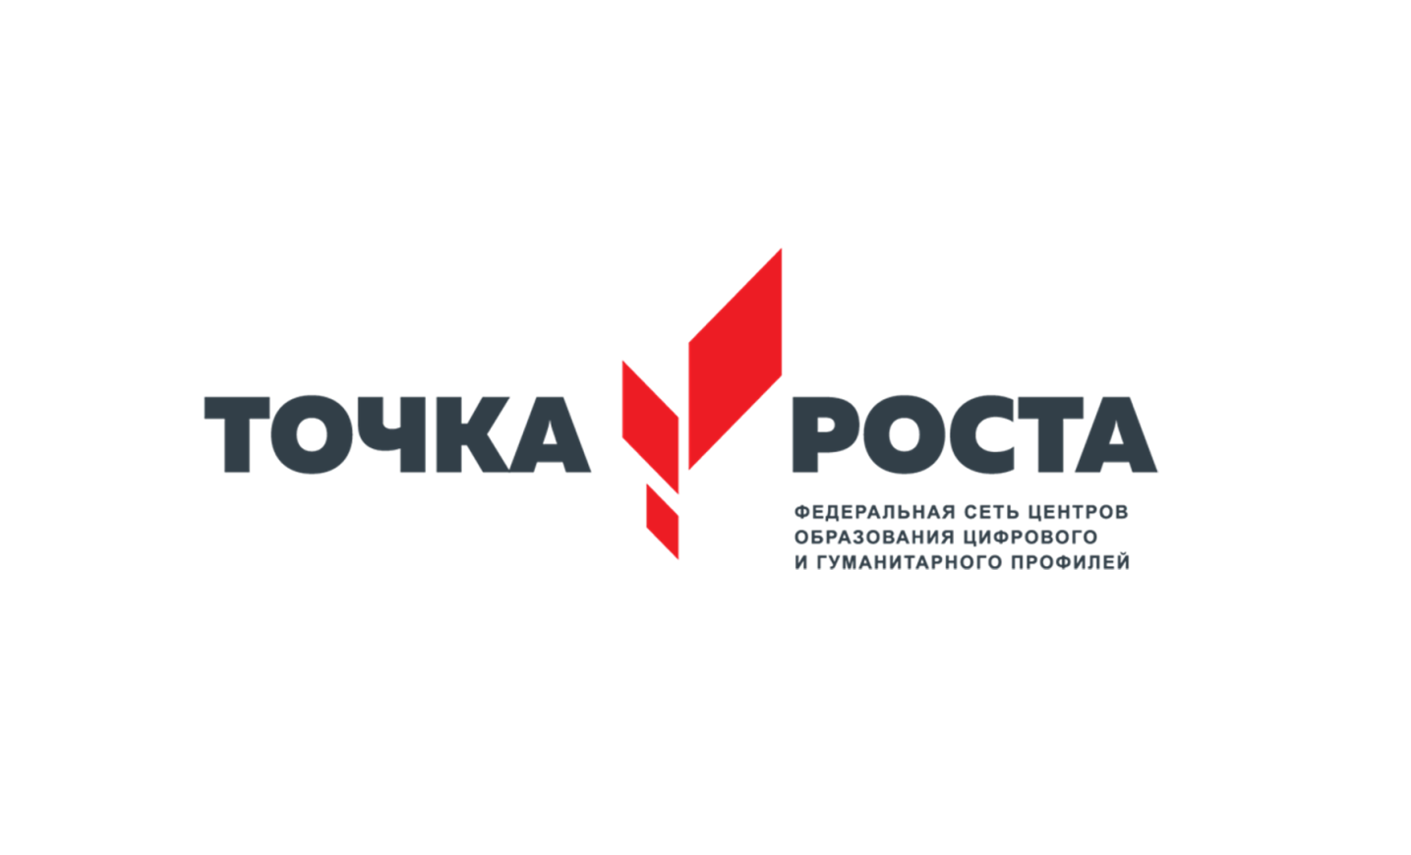

«Точка Роста» - это федеральная сеть центров образования цифрового, естественнонаучного, технического и гуманитарного профилей, организованная в рамках проекта «Современная школа». Создается на базе сельских школ и общеобразовательных учреждений малых городов численностью до 60 тыс.человек. Центры не имеют статус юридического лица, а являются структурными подразделениями образовательных организаций. Призваны обеспечить высокий уровень образования, дать равные возможности для обучения всех детей в независимости от места их проживания.
Центр образования естественно-научной направленности «Точка роста» на базе МКОУ «Мунинская СОШ им.М.Х.Ахмедудинова» создан с целью развития у обучающихся естественно-научной направленности и совершенствование условий для повышения качества образования, расширения возможностей обучающихся в освоении учебных предметов естественно-научной направленности, программ дополнительного образования естественно-научной направленности, а также для практической отработки учебного материала по учебным предметам «Физика», «Химия», «Биология».

Задачами Центра являются:
1. реализация основных общеобразовательных программ по учебным предметам естественно-научной направленности, в том числе в рамках внеурочной деятельности обучающихся;
2. разработка и реализация разноуровневых дополнительных общеобразовательных программ естественно-научной направленности, а также иных программ, в том числе в каникулярный период;
3. вовлечение обучающихся и педагогических работников в проектную деятельность;
4. организация внеучебной деятельности в каникулярный период, разработка и реализация соответствующих образовательных программ, в том числе для лагерей, организованных образовательными организациями в каникулярный период;
5. повышение профессионального мастерства педагогических работников Центра, реализующих основные и дополнительные общеобразовательные программы.

